软件设计文档
版本：v1

目录
1. 背景 3
2. 需求分析 4
2.1 显示部分 4
2.2 用户输入功能 6
2.3 聊天功能具体要求 7
3 设计目的 8
4 待选设计方案概述 9
4.1 基于TCP socket传输数据包 9
4.2 基于UDP socket传输数据包 10
4.3 方案选择与理由 10
5 方案详情 11
5.1初始化 11
5.2主线程 12
5.3广播线程 13
5.4接收线程 14
5.4.1 接收广播数据 14
5.4.2 接收单播聊天数据 14
5.4显示模块设计 15
5.4.1更新第1部分 15
5.4.2更新第2部分 15
5.4.3 更新第3部分 16
6 数据结构设计 17
6.1 本地记录好友 17
6.2本地聊天记录 17
6.3 配置文件对应的结构体 17
6.4记录程序是否在运行, 为0则表示退出 17
7 方案优缺点分析 18
7.1优点 18
7.2缺点 18

背景
运行平台性能有限，输入与显示方法单一，需要资源占用低、操作简单的轻量级聊天工具；局域网内网络环境稳定，不易丢包；聊天对实时性有要求；同时使用用户较少(<=16)，并发压力小。

需求分析

2.1 显示部分
具体功能分析:
- 命令行中显示
- 命令行窗口划分为上下中三部分, 分别独立刷新内容
- 主要显示中英文字符
- 具体显示内容:
- 第1部分:
1. 占用4行
2. 显示好友列表: 4x4显示好友名称, 显示格式为```[0..9A..F]. friendname```
3. 根据广播数据包内容, 增添显示好友
4. 与第2部分间有分隔符
- 第2部分:
1. 占用16行
2. 显示8条最新的聊天记录, 每条聊天记录的格式为
```
好友名 时:分:秒
聊天内容(<=80字符)
```
3. 旧的聊天记录在上, 新的在下
4. 也要显示自己的发言
5. 与第3部分间有分隔符
- 第3部分:
1. 占用2行
2. 显示
```
输入的聊天内容(<=80字符)
好友代号列表, 格式为[0..9A..F]
```
3. 旧的聊天记录在上, 新的在下
4. 也要显示自己的发言
- 在页面下方显示当前输入模式、是否按下S键
示意图如下, 其中粉色背景为第1部分, 黄色背景为第2部分, 蓝色背景为第3部分:
[0]. User0 [1]. User1 [2]. User2 [3]. User3
[4]. User4 [5]. User5 [6]. User6 [7]. User7
[8]. User8 [9]. User9 [A]. User10 [B]. User11
[C]. User12 [D]. User10 [E]. User11 [F]. User15
/////////////////////////分隔符/////////////////////////////////////
User0 11:45:14
Chat content
User1 11:45:14
Chat content
User2 11:45:14
Chat content
User3 11:45:14
Chat content
User4 11:45:14
Chat content
User5 11:45:14
Chat content
User6 11:45:14
Chat content
User7 11:45:14
Chat content
/////////////////////////分隔符/////////////////////////////////////
聊天内容
[N] 模式:[i] 按S:[0]

2.2 用户输入功能
分两种模式:
- 命令模式:
I 进入到数据模式
[0..9A..F] 选择/弃选聊天好友, 同样的代号再按下一次表示弃选
S 发送聊天记录(按CR键后才生效)
- 数据模式下:
Esc 切换到命令模式
输入聊天内容

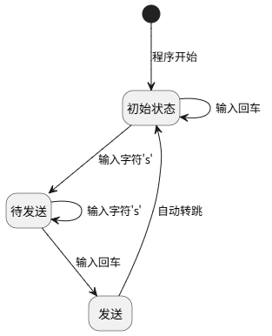
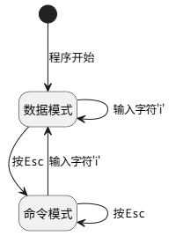
发送聊天记录状态转移图: 两种模式状态转移图:

2.3 聊天功能具体要求
- udp发送数据包, 不考虑可靠性
- 用户名称限制为中英文字符
- 消息限制为中英文字符
- 从配置文件中读取用户名、ip
- 记录用户接收到消息的时间，具体到时分秒
- 两种数据包:
- 定时广播ID包: 包含用户名称、ip、发包时间, 广播给区域网内所有ip地址
- 单播聊天记录包: 包含昵称名、己方IP、好友名、对方IP、聊天内容，定向发送给指定ip地址

3 设计目的
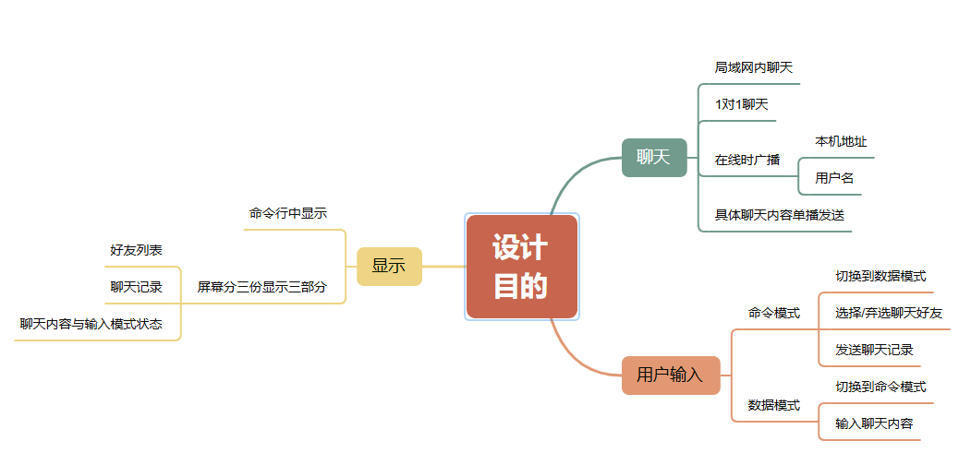
实现一个基于命令行的局域网多人聊天系统，主要显示中英文字符。

4 待选设计方案概述

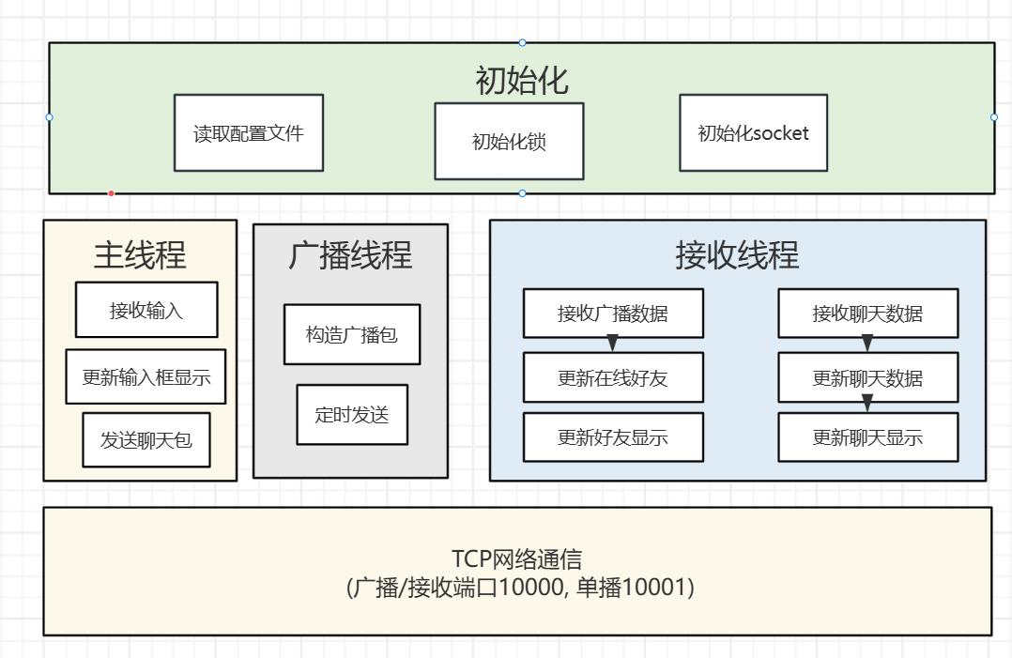
4.1 基于TCP socket传输数据包
- 初始化后启动广播线程与接收线程。
- 主线程：接收键盘输入；发送聊天单播消息；更新S3部分显示。
- 广播线程：广播用户包，表示本机在线。
- 接收线程：接收广播包并更新在线好友并显示；接收聊天数据并显示。
- 基于TCP协议传输广播包与聊天包

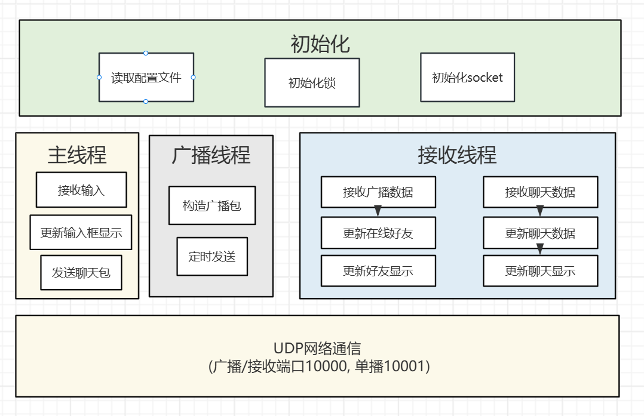
4.2 基于UDP socket传输数据包
- 初始化后启动广播线程与接收线程。
- 主线程：接收键盘输入；发送聊天单播消息；更新S3部分显示。
- 广播线程：广播用户包，表示本机在线。
- 接收线程：接收广播包并更新在线好友并显示；接收聊天数据并显示。
- 基于UDP协议传输广播包与聊天包

4.3 方案选择与理由
选择基于UDP 协议传输数据包。理由如下：
- 本系统运行在局域网内，网络情况稳定，不易丢包；从丢包率来看两者区别不大。
- 实时聊天需要尽可能时延小。UDP建立连接比TCP快。

方案详情

5.1初始化
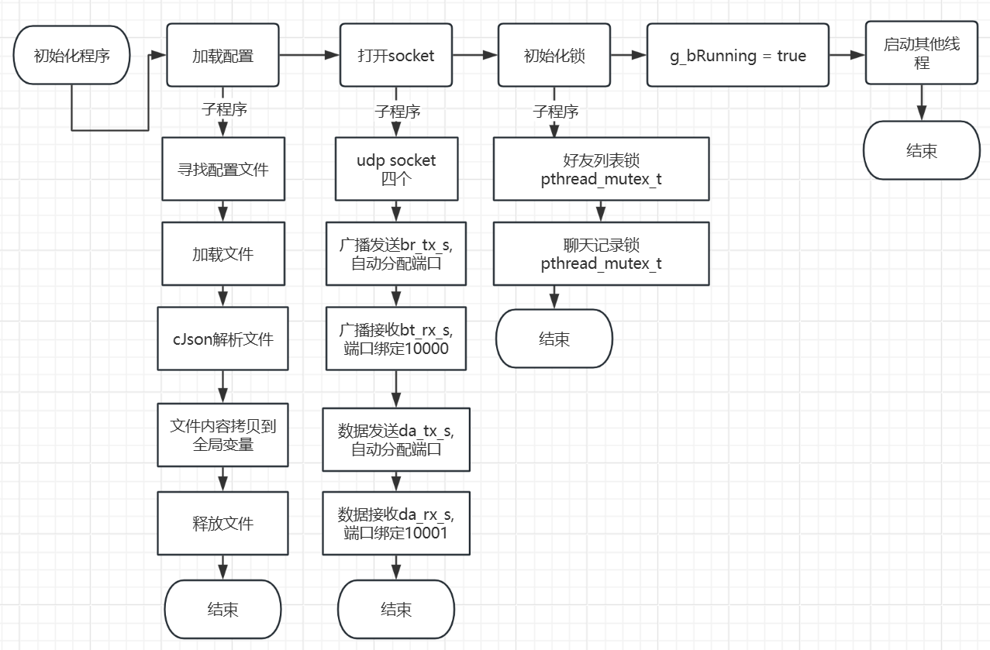
- 加载配置文件：配置文件放在程序同级目录下，格式见5.5节定义
- 打开socket：
br_tx_s：设置SO_BROADCAST选项允许其广播数据；绑定配置文件提供的ip。
bt_rx_s：绑定端口10000；设置SO_REUSEPORT选项共享广播监听端口，在同一设备上运行多个该程序时都能收到广播包。
da_tx_s：绑定配置文件提供的ip。
da_rx_s：绑定端口10000。

- 初始化锁：使用默认选项初始化两个锁。
g_bRunning = true：标记程序开始运行。

- 启动其他线程：使用默认选项启动接收、广播线程，两线程不返回值。
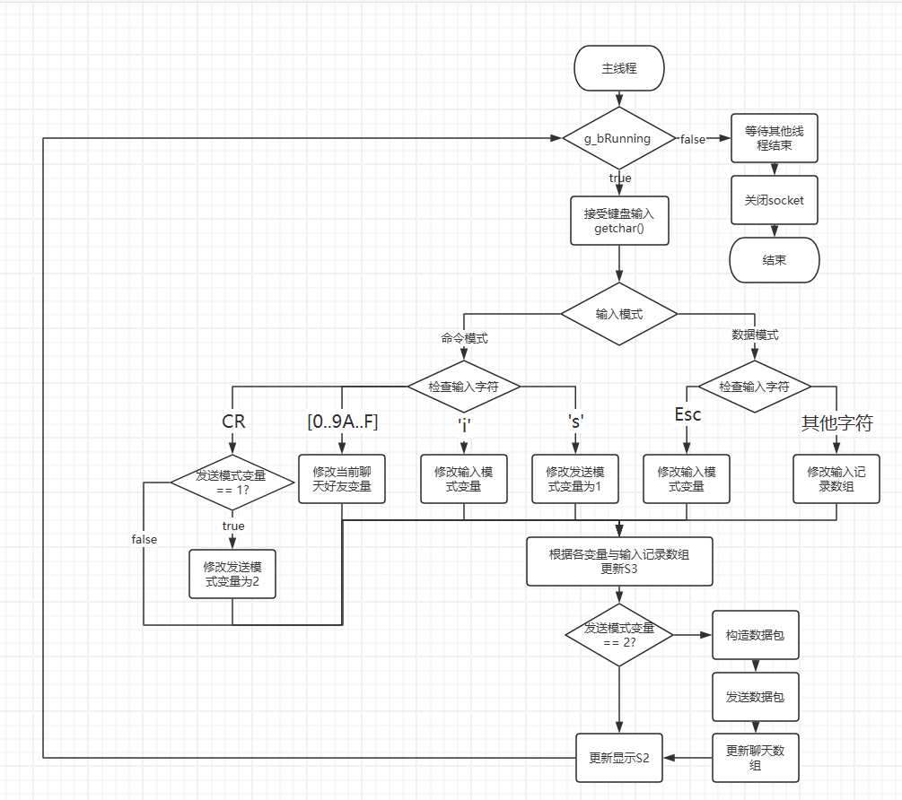

5.2主线程
- 接收处理键盘输入
- 刷新显示S3
- 根据键盘输入，发送单播聊天记录包
- 聊天记录包发送后，在S2显示自己发出去的内容
- 聊天包格式：昵称名\t己方IP\t好友名\t对方IP\t聊天内容

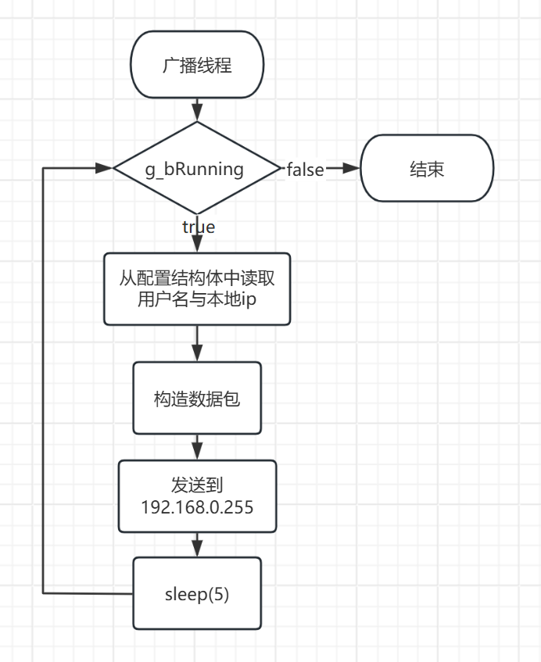
5.3广播线程
- 构造广播数据包，格式：昵昵称名\tIP\t当前时间（秒）
- 定时广播到192.168.0.255
- 每5s广播一次

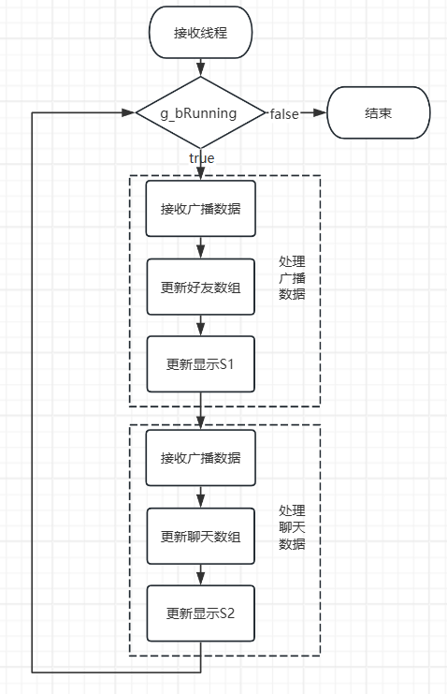
5.4接收线程

5.4.1 接收广播数据
- 接收广播数据包
- 线程安全地更新到全局变量数组g_friends中
- 根据g_friends刷新S1

5.4.2 接收单播聊天数据
- 接收单播数据包
- 线程安全地更新到全局变量数组g_chats中，按循环队列操作
- 根据g_chats刷新S2

5.4显示模块设计

5.4.1更新第1部分
- 指定显示起始位置。
- 在指定位置printf内容。
- 在S1_ROW + 1打印分隔行

代码示例:
uchar start_row = 1;
printf("\033[%d;1H[%hX]. %s", start_row, i, g_friends[i].name);

效果示意：
[0]. User0 [1]. User1 [2]. User2 [3]. User3
[4]. User4 [5]. User5 [6]. User6 [7]. User7
[8]. User8 [9]. User9 [A]. User10 [B]. User11
[C]. User12 [D]. User10 [E]. User11 [F]. User15
/////////////////////////分隔符/////////////////////////////////////

5.4.2更新第2部分
- 指定显示起始位置;
- 在指定位置printf内容:
- 在S1_ROW + 1 + S2_ROW + 1 打印分隔行

代码示例:
uchar start_row = S1_ROW + 1;
printf("\033[%d;1H%s %s : %s\n",
start_row + i, g_chats[idx].name,
time_str,
g_chats[idx].content
);

效果示意：
User0 11:45:14
Chat content
User1 11:45:14
Chat content
User2 11:45:14
Chat content
User3 11:45:14
Chat content
User4 11:45:14
Chat content
User5 11:45:14
Chat content
User6 11:45:14
Chat content
User7 11:45:14
Chat content
/////////////////////////分隔符/////////////////////////////////////

5.4.3 更新第3部分
- 指定显示起始位置;
- 在指定位置printf内容:

代码示例:
uchar start_row = S1_ROW + 1 + S2_ROW + 2;
printf("\033[%d;1H %s", start_row, buf_input);
start_row++;
printf("\033[%d;1H [%hX] 模式:[%c] 准备发送:[%d]", start_row, model, is_press_S)

效果示意：
聊天内容
[N] 模式:[i] 按S:[0]

6 数据结构设计

6.1 本地记录好友
struct friend_info {
char name[20];
char ip[16];
} g_friends[N];
- 在尾部插入数据
- g_friends考虑线程安全: 接收线程写入, 主线程发送消息时要读取

6.2本地聊天记录
struct chat_record {
char name[20];
long rxtime;
char content[80+1];
} g_chats[M];
- 按循环队列操作
- g_chats考虑线程安全: 接收线程写入, 主线程发送消息时写入

6.3 配置文件对应的结构体
typedef struct Config {
// 昵称
char* nickname;
// 本机ip
char local_ip[16];
} Config;
- 不考虑线程安全，因为初始化后只读取不修改

6.4记录程序是否在运行, 为0则表示退出
bool g_bRunning
#define g_bRunning _EXIT 0
#define g_bRunning _running 1

7 方案优缺点分析

7.1优点
- 多线程并行处理数据收发、输入显示，系统响应及时。
- 聊天数据传输快。

7.2缺点
- 接收线程需要顺序处理广播数据包接收与聊天数据包接收，影响聊天内容接收实时性。可以分为两个线程处理

